温馨提示：
此套题为Word版，请按住Ctrl,滑动鼠标滚轴，调节合适的观看比例，答案解析附后。关闭Word文档返回原板块。
课堂10分钟达标练
1.正方体ABCD-A₁B₁C₁D₁中,与对角线AC₁异面的棱有 ( )
A.3条 B.4条 C.6条 D.8条
【解析】选C.如图,与AC₁异面的棱有:BB₁,DD₁,BC,DC,A₁D₁,A₁B₁共6条.
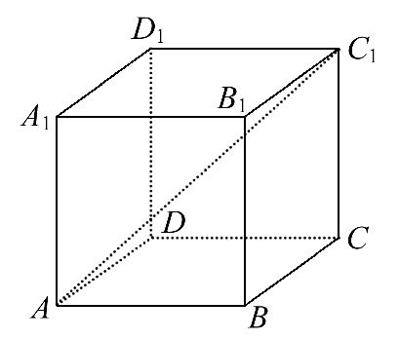
2.已知正方体ABCD-EFGH,则AH与FG所成的角是__________.
【解析】连接BG,则BG∥AH,所以∠BGF为异面直线AH与FG所成的角.因为四边形BCGF为正方形,所以∠BGF=45°.
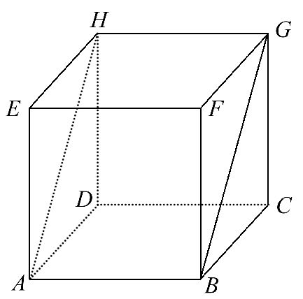
答案:45°
3.已知空间两个角α,β的两边对应平行,且α=60°则β=__________.
【解析】两角的方向有可能相同,也可能相反,所以β=60°或120°.
答案:60°或120°
4.如图,在正方体AC₁中,E,F分别是A₁B₁,B₁C₁的中点,求异面直线DB₁与EF所成角的大小.
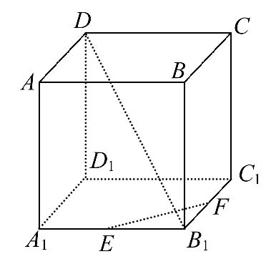
【解析】连接A₁C₁,B₁D₁,设它们交于点O,取DD₁的中点G,连接OG,则OG∥B₁D,
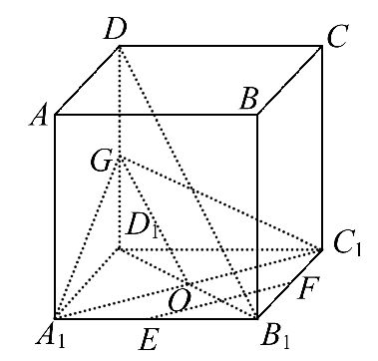
所以∠GOA₁(或补角)为EF与B₁D所成的角.连接GA₁,GC₁,
因为GA₁=GC₁,O为A₁C₁的中点,
所以GO⊥A₁C₁,
所以异面直线DB₁与EF所成的角为90°.
关闭Word文档返回原板块

